Введение в веб

1. Установите VirtualBox и виртуальную машину с Ubuntu. Все дальнейшие задания рекомендуется делать на Ubuntu.

2. Установите и запустите nginx. Введите в адресной строке браузера http://localhost и убедитесь, что nginx показывает приветственную страницу. Найдите ваш запрос к домашней странице в логах nginx.

3(*). Установите Burp Suite в качестве прокси. Попробовать основные функции: history, interception, sitemap, repeater.
1.
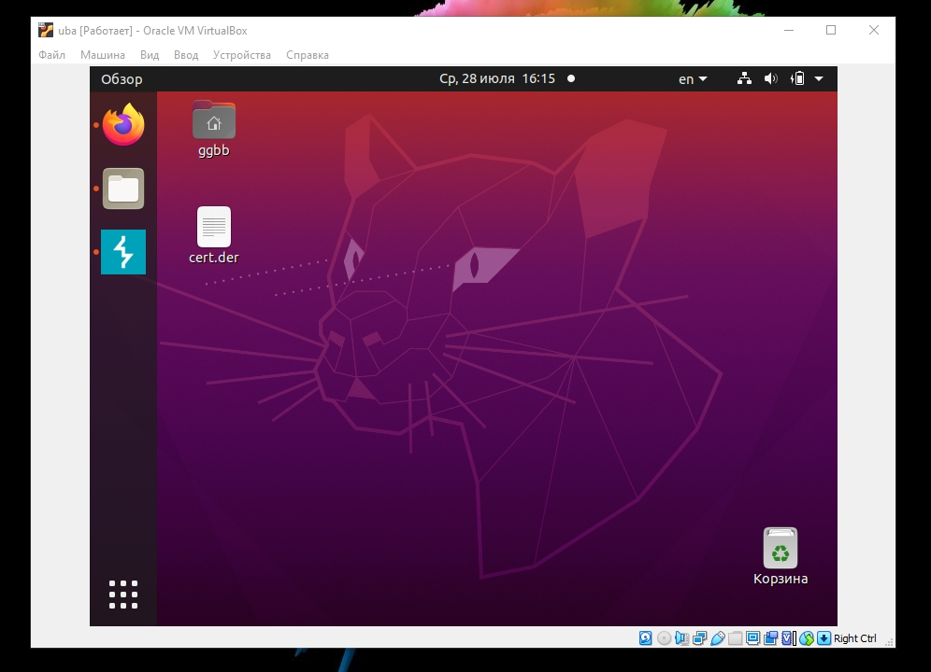
Убунта готова.

2.
Установил, запустил nginx
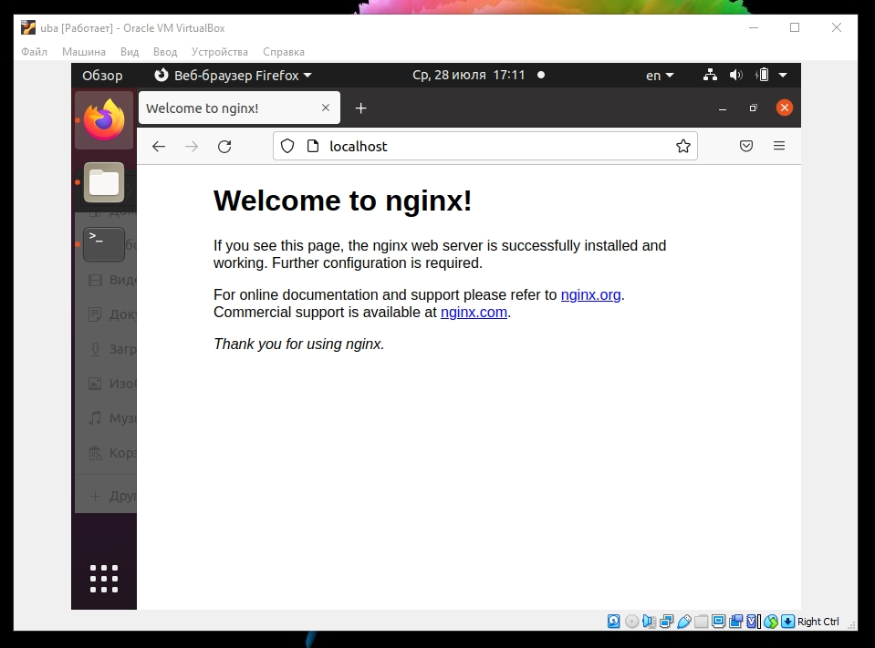
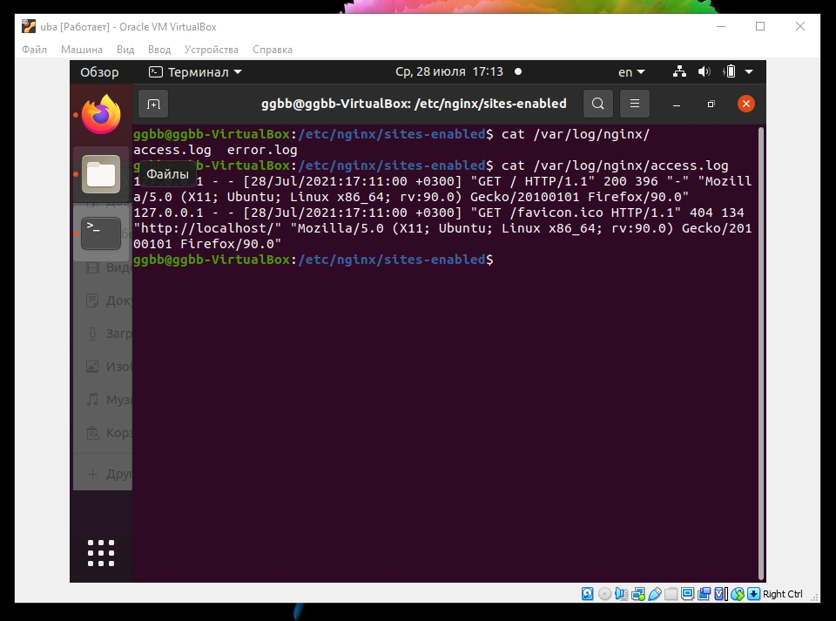
Логи есть)
3.
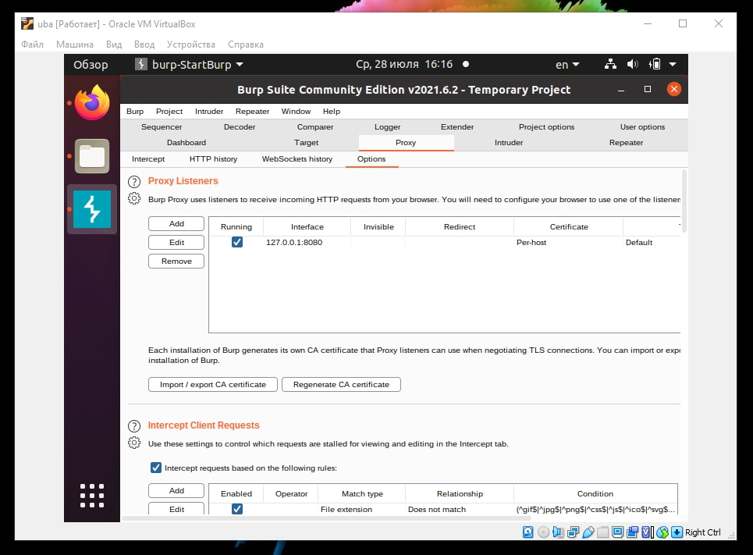
Скачал, установил, запустил burp suite. Зашёл во вкладку Proxy/options и там экспортировал сертификат.

Импортировал сертификат в firefox
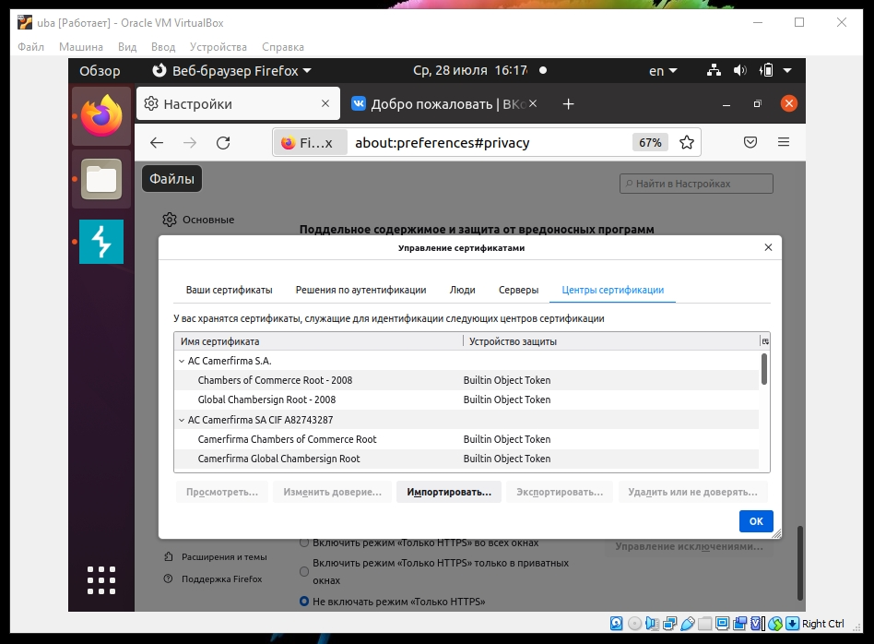
Так же протестировал основной функционал

Intercept
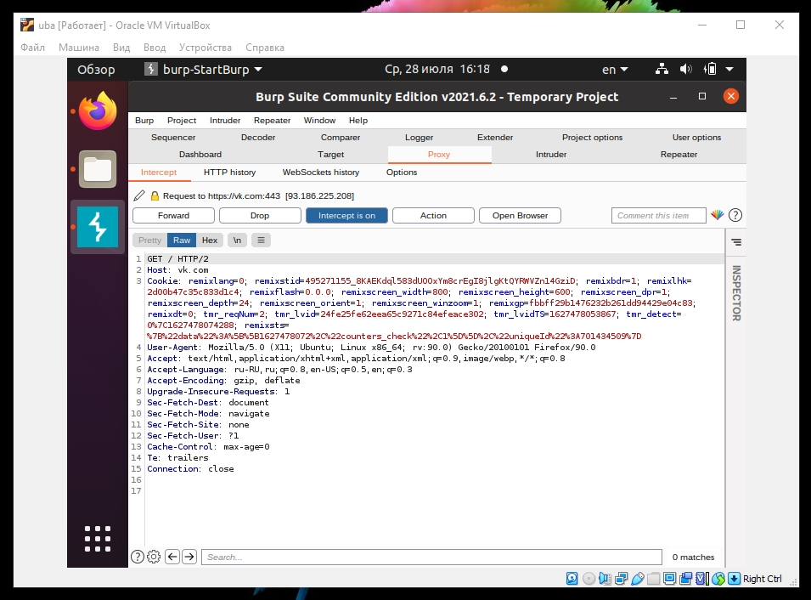
Site map
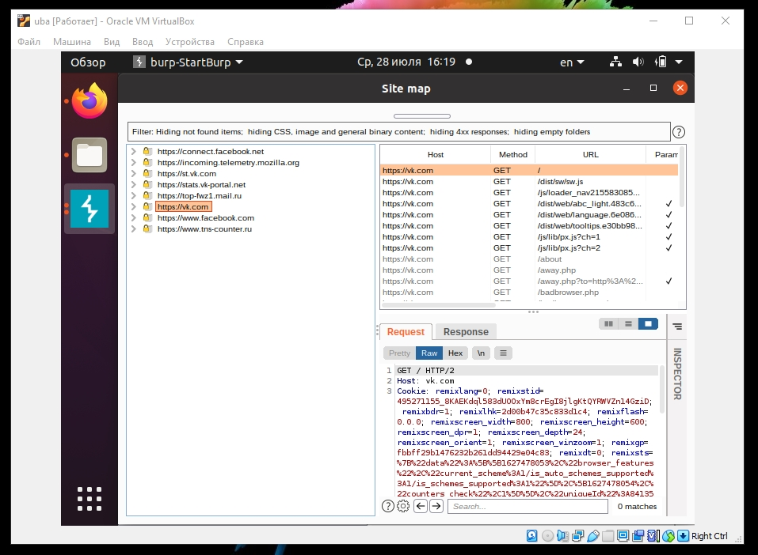
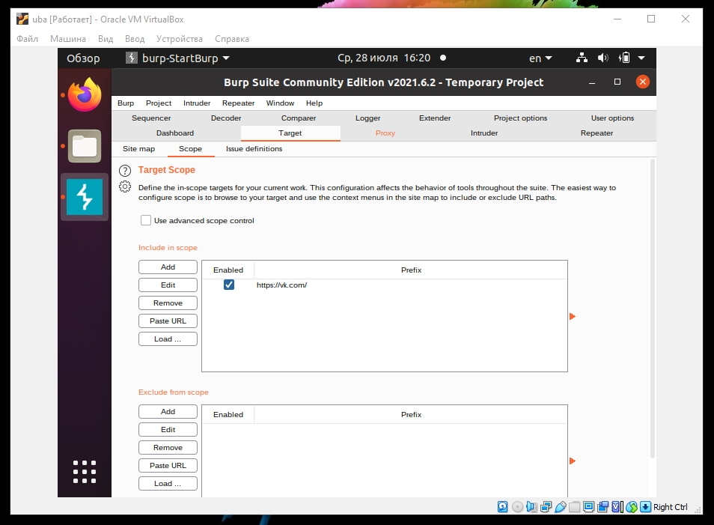
scope
Repeater
